**<PROJECT 스펙보고서>**

**스마트 도어**

**팀원**

**2015104184 신은섭**

**2014104124이규태**

**교수님**

**김재홍**

**Table of Contents**

**Abstract**

**Introduction**

**Background Study**

**Goal/Problem & Requirements**

**Approach**

**Project Architecture**

**Architecture Diagram**

**Architecture Description**

**Implementation Spec**

**Input/Output Interface**

**Inter Module Communication Interface**

**Modules**

**Current Status**

**Future Work**

**Division & Assignment of Work**

**Schedule**

**[Appendix] Detailed Implementation Spec**

# **Abstract**

**문의 잠금을 풀때 비밀번호를 처야 해서 불편했던 순간이 누구나 한번 쯤은 있을 것이다. 손대지 않고 잠금을 풀기 위해 블루투스와 스마트폰 어 플리케이션을 이용한 ‘스마트 도어’ 시스템을 소개한다.**

# **Introduction**

매일 들어가는 현관문, 번호키인 현관문을 열 때 번호조차 치기 귀찮을 때가 있다. 또, 두손 가득 장을 보고 돌아오면 현관문 비밀번호를 치기 위해 짐을 내려 놓아야 한다. 이런 불편함을 해결하기 위해 가까이만 가면 잠금이 자동으로 해제되는 스마트 도어 시스템을 제안한다.

# **Background Study**

## **관련 접근방법/기술 장단점 분석**

1. **스마트 폰을 이용한 사용자의 위치 탐색**

|  |  |  |  |
| --- | --- | --- | --- |
| **기술** | **설명** | **장점** | **단점** |
| **GPS** | **GPS위성의 정보를 받아 위치를 알려주는 시스템.** | **구현이 간단하다.** | **실내에서 잘 동작하지 않는다.**  **사용자가 GPS 기능을 켜놓아야 한다.** |
| **Bluetooth Beacon** | **Bluetooth Beacon에서 송신하는 신호를 받아 근처에 오면 정보를 알려주는 시스템.** | **실내, 근거리에서 GPS보다 오차가 작다.** | **먼 거리에서 오차가 크다. 사용자가 Bluetooth기능을 켜놓아야 한다.** |
| **고주파 근거리 탐지** | **고주파 소리를 내고 있으면 근처에오면 위치정보 서비스를 제공하는 시스템.** | **근거리에서 오차가 적다.**  **사용자가 다른 기능을 켜지 않아도 된다.** | **먼 거리에서 오차가 크다.**  **사용자가 마이크 접근을 허용해야 한다.** |

1. **라즈베리 파이와 스마트폰과의 무선통신**

**라즈베리 파이 3는 Bluetooth와 Wi-Fi를 내장하고 있기 때문에 두가지중에 한가지 방법을 선택하여 통신이 가능하다.**

## **프로젝트 개발환경**

|  |  |
| --- | --- |
| **IoT Board** | **Raspberry pi 3 b** |
| **IoT OS** | **Raspbian Stretch** |
| **Android OS** | **Android 8.0.0** |
| **Development Language** | **Python** |
| **IDE** | **VS Code** |

# **Goal/Problem & Requirements**

**등록된 휴대폰을 들고 문 근처로 가면 자동으로 잠금이 해제되는 문**

# **Approach**

**문에 부착된 장치가 블루투스 비콘 신호를 보내고 있다.**

**어플리케이션이 주기적으로 신호를 감지 하고 있다.**

**신호 감지 중에 비콘 신호가 들어오면, 블루투스로 열림 신호를 전송한다.**

**신호를 받은 장치가 적합한 사용자인지 인증 후에 문을 연다.**

# **Project Architecture**

## **Architecture Diagram**

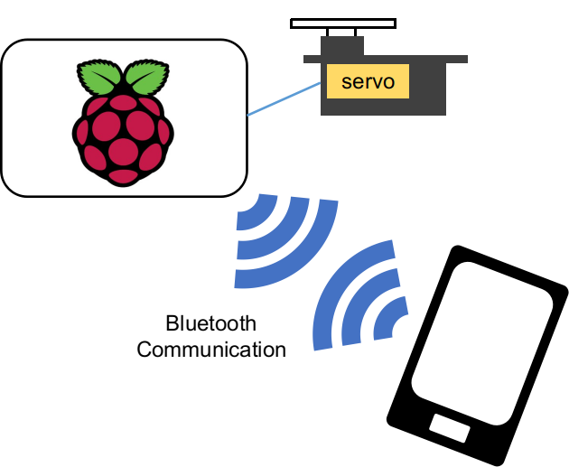

## **Architecture Description**

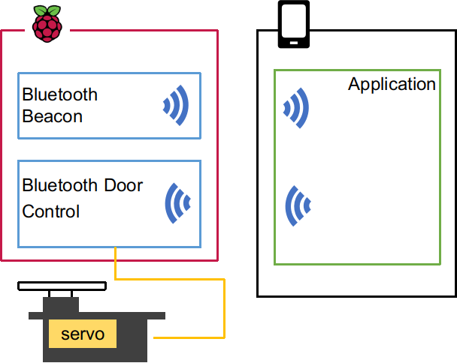

# **Basic Spec**

1. Raspberry pi
2. **Bluetooth Beacon**
3. **Control Servo Motor**
4. **Recive ‘Open’ message and open door**
5. **Application**
6. **Scan Bluetooth beacon and Sent ‘Open’ message**

# **Current Status**

**설계, 안드로이드 스튜디오 설치, 서보모터 구동법, 블루투스 연결법 조사.**

# **Division & Assignment of Work**

|  |  |
| --- | --- |
| 항목 | 담당자 |
| Bluetooth Beacon | 이규태 |
| Control Servo Moter | 신은섭 |
| Recive ‘Open’ message and open door | 신은섭 |
| Scan Bluetooth beacon and Sent Open message | 이규태 |

# **Schedule**

|  |  |  |  |  |  |  |  |  |  |  |  |  |  |
| --- | --- | --- | --- | --- | --- | --- | --- | --- | --- | --- | --- | --- | --- |
| 내용 | 9월 | | | 10월 | | | | 11월 | | | | 12월 | |
|  |  |  |  |  |  |  |  |  |  |  |  |  |
| Bluetooth Beacon |  |  |  |  |  |  |  |  |  |  |  |  |  |
| Control Servo Moter |  |  |  |  |  |  |  |  |  |  |  |  |  |
| Recive ‘Open’ message and open door |  |  |  |  |  |  |  |  |  |  |  |  |  |
| Scan Bluetooth beacon and Sent Open message |  |  |  |  |  |  |  |  |  |  |  |  |  |
| 버그 수정 및  데모 테스트 |  |  |  |  |  |  |  |  |  |  |  |  |  |
|  |  |  |  |  |  |  |  |  |  |  |  |  |  |
|  |  |  |  |  |  |  |  |  |  |  |  |  |  |